Izvještaj o radu grupe MLADI KNJIŽNIČARI
Šk.god.2011./2012.
Knjižničarska grupa i školska knjižnica uspješno su realizirali slijedeće projekte:
- DAN EUROPSKE KULTURNE BAŠTINE
- MJESEC HRVATSKE KNJIGE
- ZDRAVA HRANA
- ŠKOLE ZA AFRIKU
- DANI KRUHA
- LEPOGLAVSKA ČIPKA
- DAN SJEĆANJA NA VUKOVAR
- BOŽIĆ
- USKRS
- BEZGLUTENSKA PREHRANA
- DAN ŽENA
- VALENTINOVO
- MEĐUNARODNA GODINA ŠIŠMIŠA
- ZELENA ČISTKA
Sudjelovali su u slijedećim radionicama:
29.09.2011. Izrada ždralova
20.10.2011. Izrada lepoglavske čipke
10.12.-15.12. 2011. Izrada anđela
25.01.2012. Radionica bezglutenske hrane
13.02.2012. Čajanka s Vesnom Parun
Ožujak Izrada pisanica
02.05.2012. Prijedlog citiranja literature

RUJAN
Pano dobrodošlice
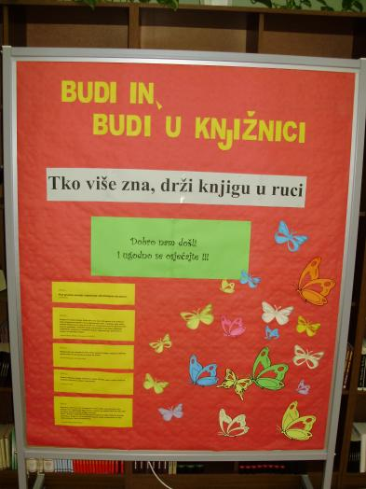
Obilježen Europski dan jezika
Pripremljen pano Hrvatski nacionalni parkovi i parkovi prirode
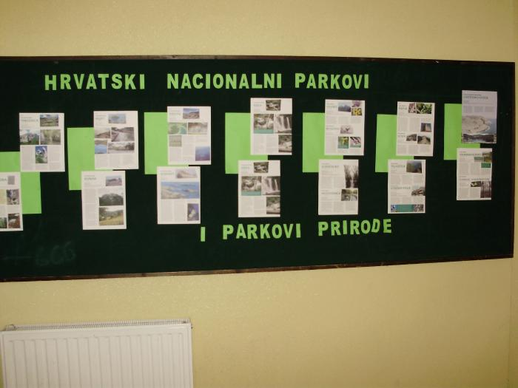
Obilježen Dan europske kulturne baštine-pripremljen pano Zvonici-glasnici baštine
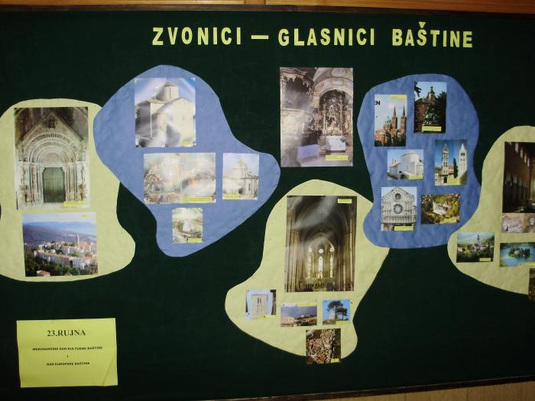

Pripremljen pano o Japanu povodom književnog susreta
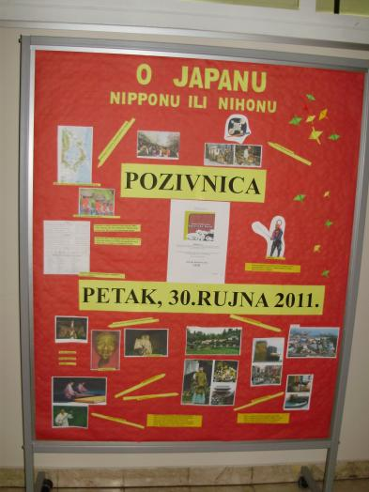
Pripremljen pano Mlijeko i mliječni proizvodi u sklopu projekta Zdrava prehrana

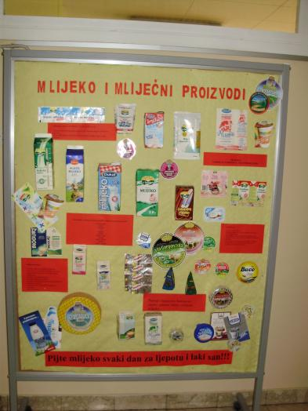

Organizirana radionica izrade ždralova
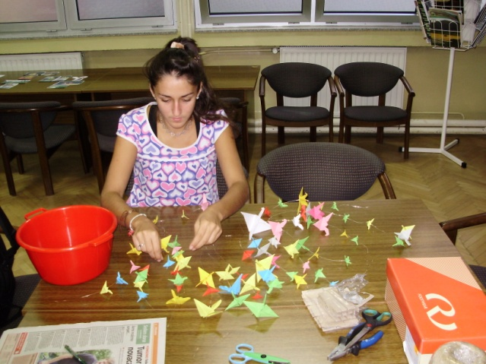

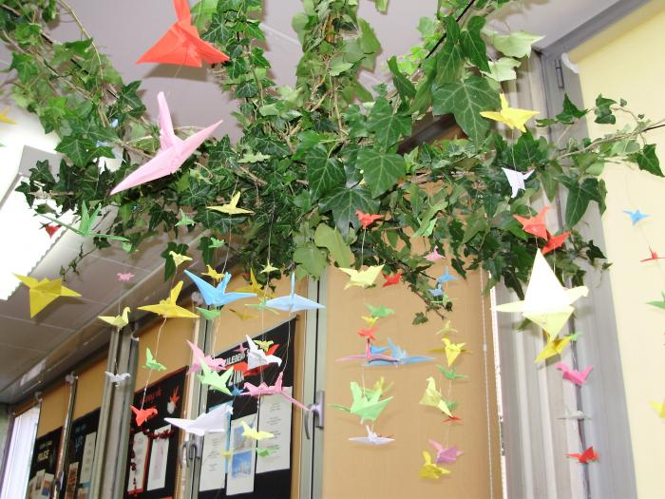
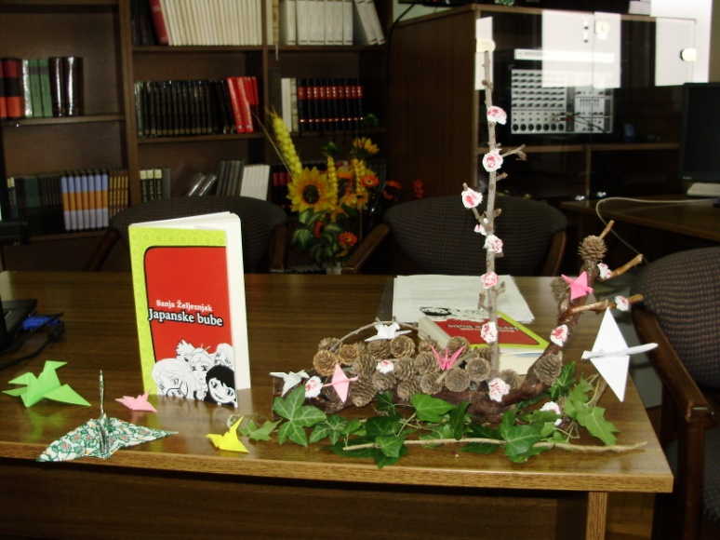

Organizacija promocije knjige Japanske bube i književni susret sa Sanjom Željeznjak
LISTOPAD
MJESEC KNJIGE
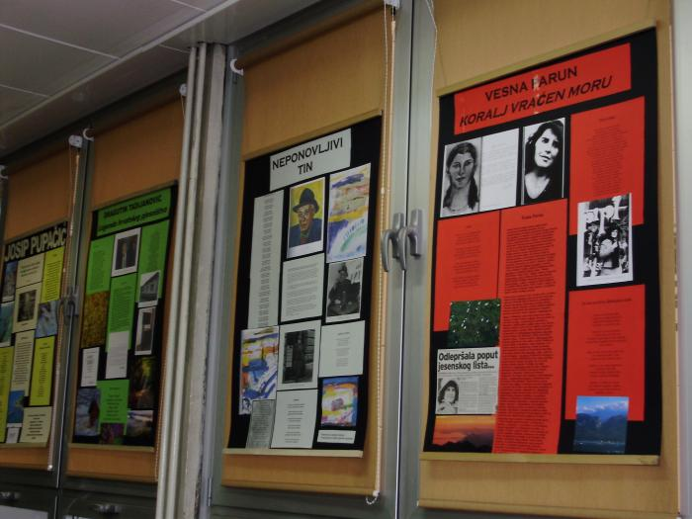
Dani kruha
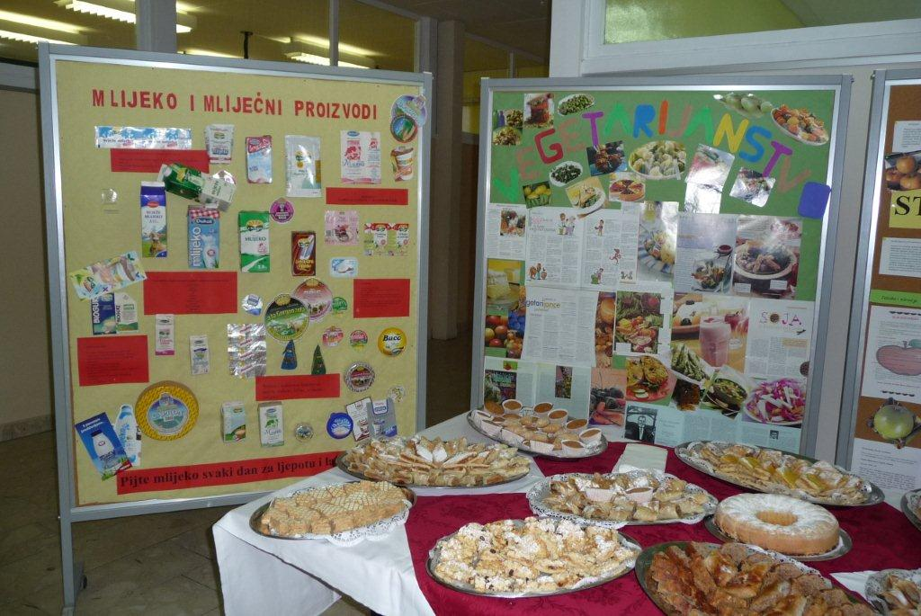
Organizacija susreta s lepoglavskim čipkaricama
Suradnja s Galerijom gospodarske škole oko postavljanja izložbe D.Pavlovića

STUDENI
18.STUDENI 2011. DAN SJEĆANJA NA VUKOVAR
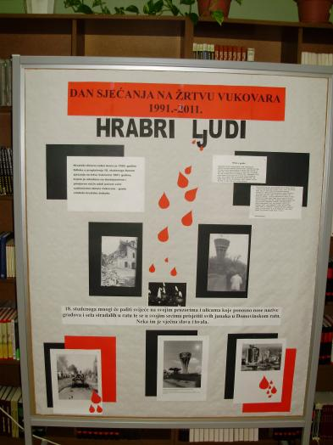
Pripremljen pano o projektu Echo
25.11.2011. SUDJELOVALI NA PREDAVANJU U PROSTORIJAMA Varaždinske županije povodom Međunarodnog dana borbe protiv nasilja nad ženama
PROSINAC
Pripremljen pano Božić na čestitkama i poštanskim markama
Radionica anđela
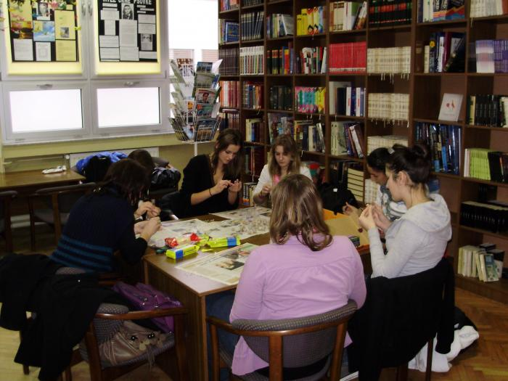

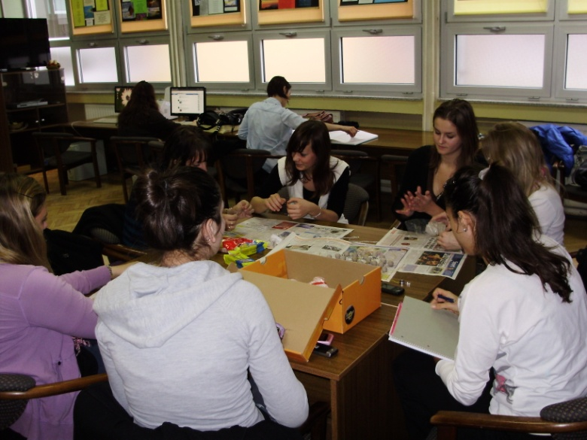
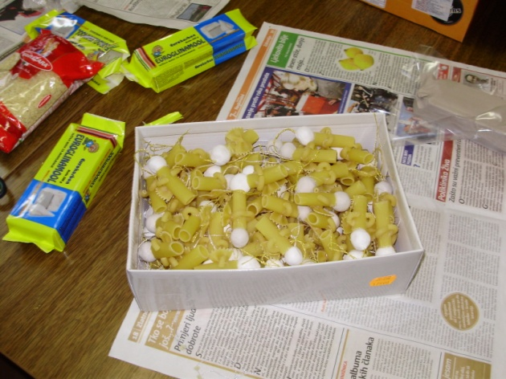

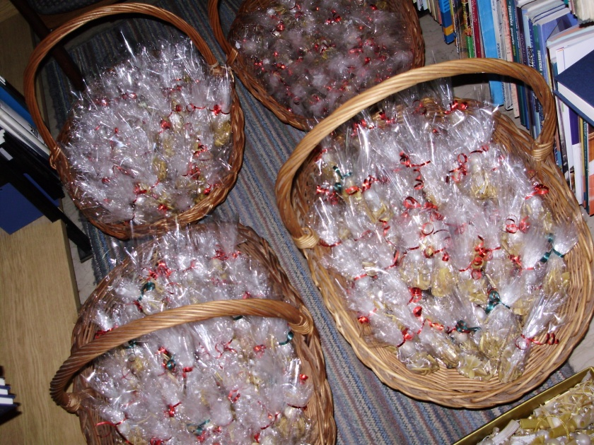

Priprema božićne priredbe za štičenike Doma umirovljenika Varaždin
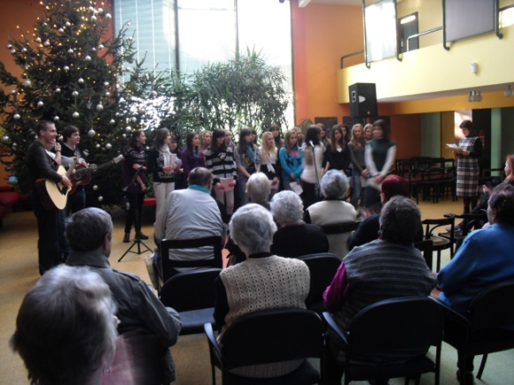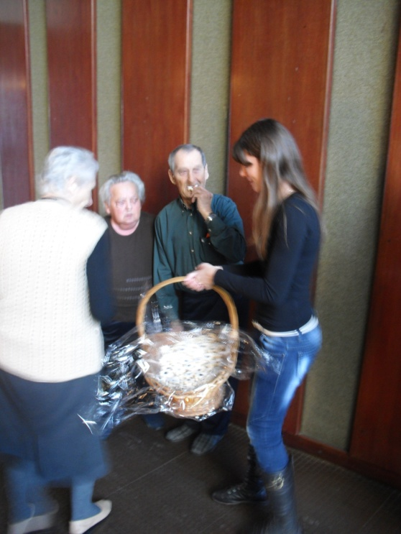

Pripremanje božićne priredbe za učenike, roditelje i djelatnike škole
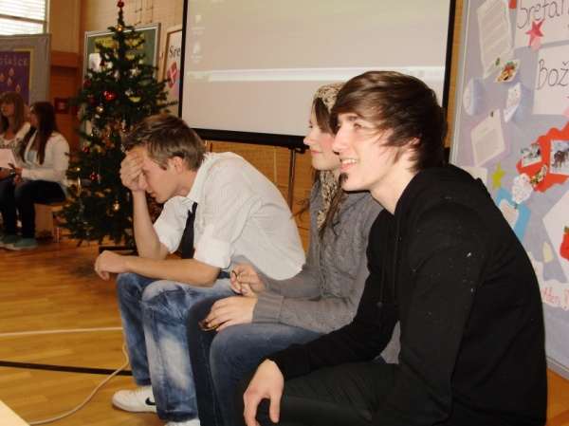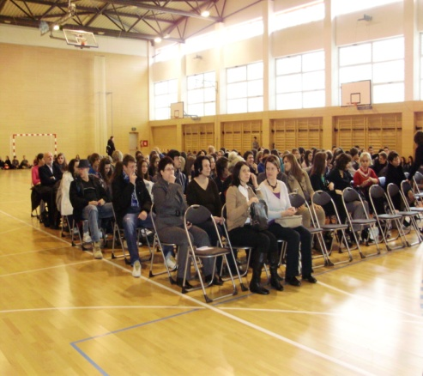

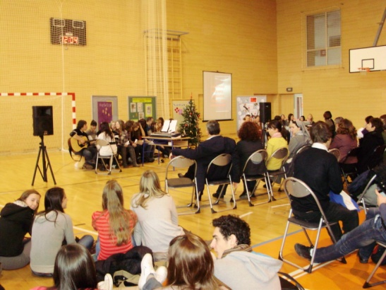
SIJEČANJ
Pripremljen pano Sve što treba znati o Europi
Pripremljen pano o celijakiji
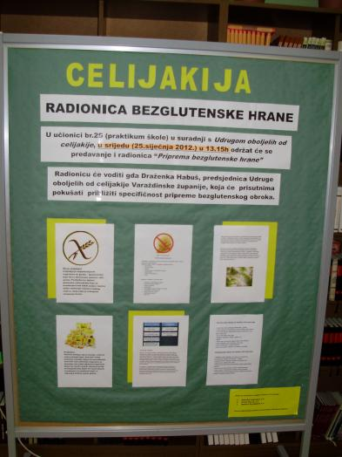

Radionica bezglutenske hrane

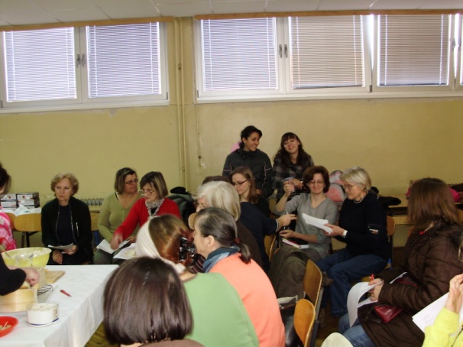

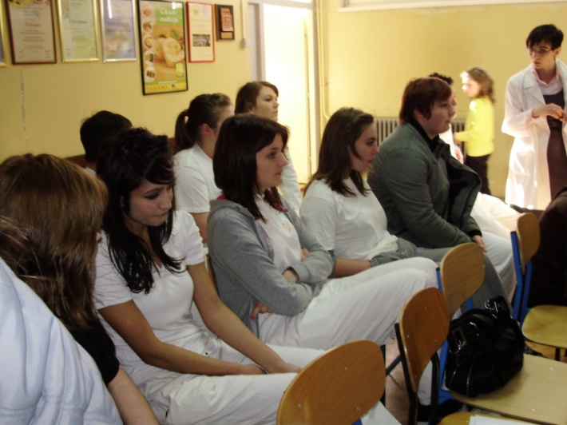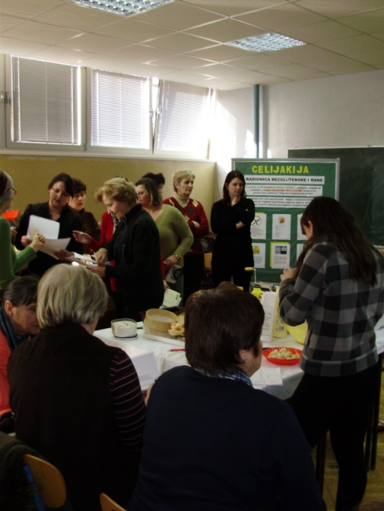
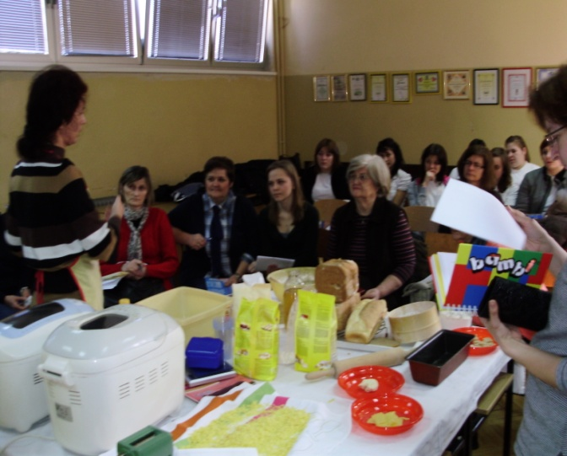
08.01.2012.otišli na izložbu Zavoda HAZU u Varaždinu otvorena u palači Sermage

VELJAČA

16.02.2012. izložba poštanskih maraka RH tiskanih od 1991. do 2011. Godine pod nazivom „20 godina putujemo svijetom“ u organizaciji Hrvatske pošte i Gradskog muzeja Varaždin
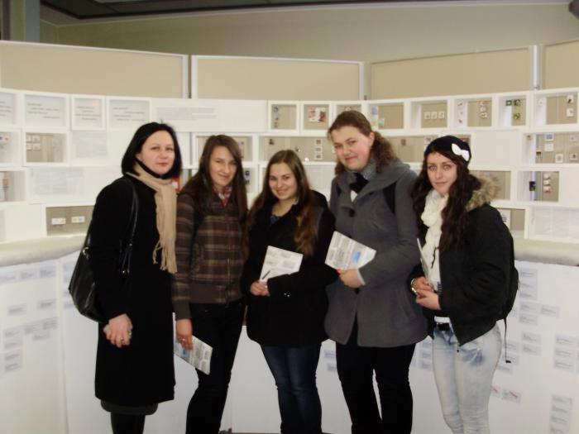

Pano ljubavne poezije Vesne Parun
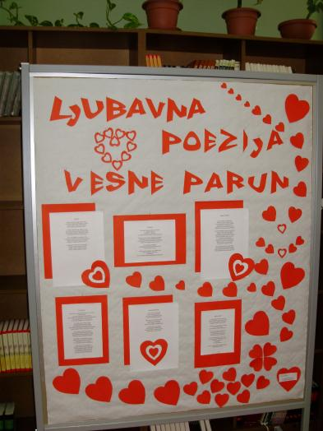

Radionica za Valentinovo
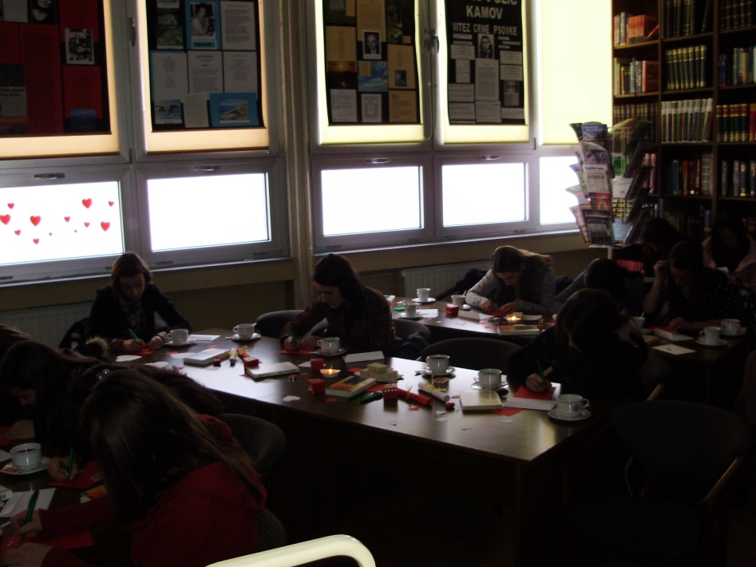
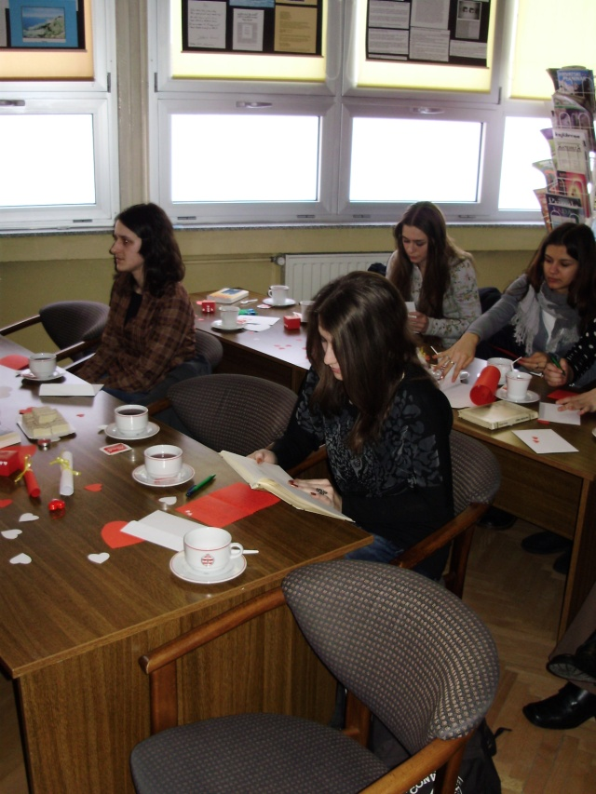

Pripremljeni plakati za praktikum (Čokolada i čaj, nemasno meso, ribe i riža artičoke)
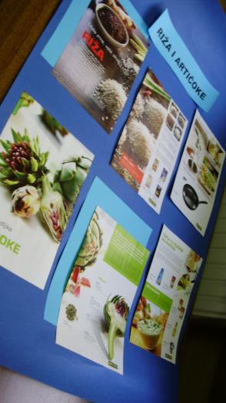
Pripremljen pano za Dan žena
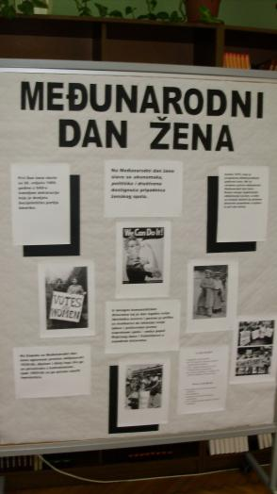
OŽUJAK
Pripremljeni panoi za sajam poslova
09.03.2012.otišli na promociju knjige Zorana Ferića: Kalendar Maja u Gradsku knjižnicu Varaždin
28.03.2012.organiziran susret s Karolinom Perec

Radionica –pisanice
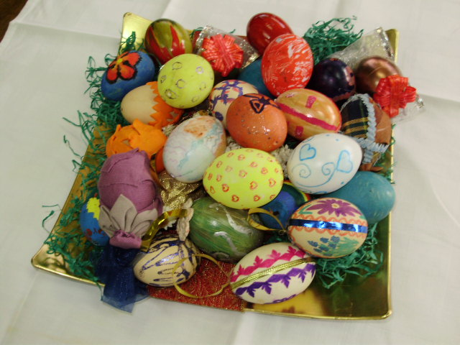

TRAVANJ
Dan planeta zemlje
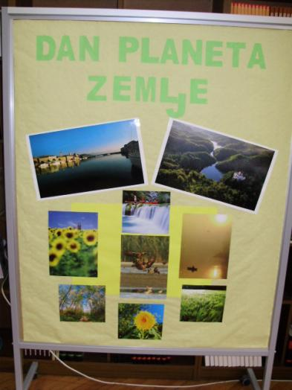
Međunarodna godina šišmiša
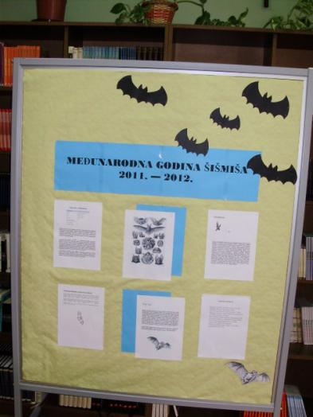
Projekt Zelena čistka
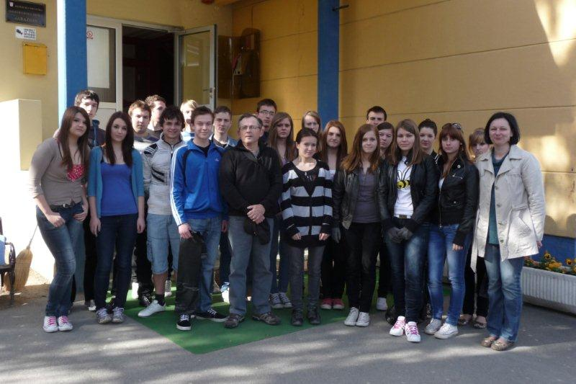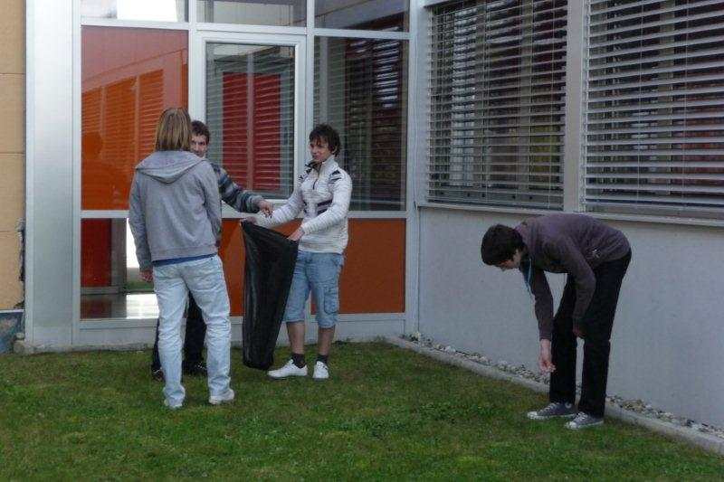
26.04.2012. sudjelovali na: Filatelistička izložba 110 godina poštanske palače Varaždin u organizaciji Hrvatske pošte i Varaždinskog kluba kolekcionara
SVIBANJ
31.05.2012. posjetili promociju Antologije hrvatskog haiku pjesništva Nepokošeno nebo u Gradskoj knjižnici Varaždin
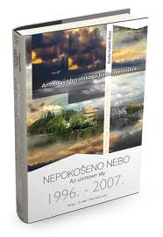
Ostvarena suradnja s:
- NSK-a
- Gradska knjižnica Varaždin
- Udruga Danica Brossler Lepoglava
- Poštanski ured Varaždin
- Gradski muzej Varaždin
- Galerija Gospodarske škole
- Dom umirovljenika
- Međimurska podružnica Hrvatskog društva oboljelih od celijakije
Pripremila: Barbara Dukarić, knjižničarka

